Mesterséges intelligencia oktatási célú felhasználása a munka során
Az alábbi infografika jó összefoglalást ad ahhoz, hogyan hasznosíthatják a mesterséges intelligenciát a diákok. a projekt során. Az infografikát eredetileg a thirdspacelibrarian.com oldal szerzője, Jeri Hurd készítette, az itt közölt változata pedig a Guille-Allés Public Library oldalán jelent meg. A cikk Jeri Hurd és a Guille-Allès Public Library, Guernsey engedélyével készült és jelent meg. Kámán Veronika könyvtárostanár (Óbudai Árpád Gimnázium) lefordította magyarra a Guille-Allés Public Library oldalán megjelent infografikát, amely abban segít, hogy iskolai feladataitokhoz, tanulmányaitokhoz tudatosabban, kreatívabban használjátok a ChatGPT-t.
Ezt az infografikát elhelyezem a közös munakfelületen, a Padleten is, fontosnak tartom azonban, hogy felhívjam a diákok figyelmét az etikus, kritikus és transzparens használatra, azaz mindig ellenőrizni és mérlegelni kell, hogy ésszerűek-e a válaszok, amelyeket a ChatGPT adott, illetve más forrásokból is ellenőrizni kell
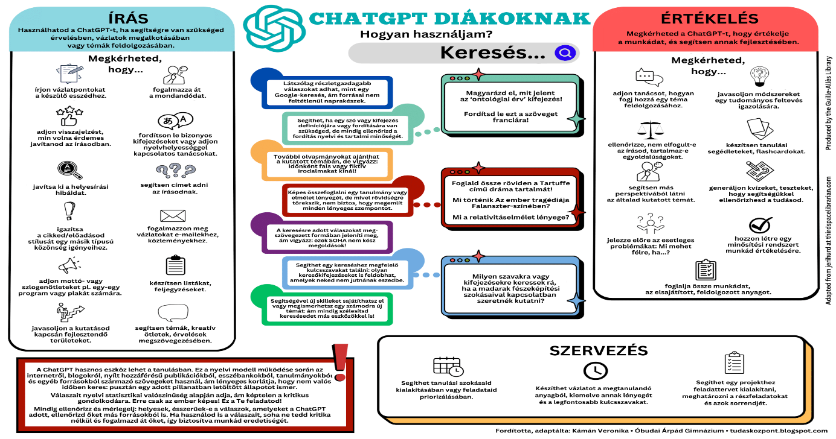
Az infografika teljes méretben itt tölthető le PNG és PDF formátumban is.
Forrás: Modern Iskola
https://moderniskola.hu/2024/10/a-chatgpt-rol-diakoknak/

